
本 科 毕 业 设 计
题  目 | 基于WEB的户外电源诊断系统开发

作 者： 李文康
专 业： 自动化
指导教师： 马聪
完成日期： 2017年6月

原 创 性 声 明

本人声明：所呈交的论文是本人在导师指导下进行的研究成果。除了文中特别加以标注和致谢的地方外，论文中不包含其他人已发表或撰写过的研究成果。参与同一工作的其他同志对本研究所做的任何贡献均已在论文中作了明确的说明并表示了谢意。

签 名： 日 期：

本论文使用授权说明

本人完全了解南通大学有关保留、使用学位论文的规定，即：学校有权保留论文及送交论文复印件，允许论文被查阅和借阅；学校可以公布论文的全部或部分内容。
（保密的论文在解密后应遵守此规定）

学生签名： 指导教师签名： 日期：

南 通 大 学
毕 业 设 计（论文）

题目：基于WEB的户外电源诊断系统开发

姓 名： 李文康
指导教师： 马聪
专 业： 自动化

南通大学电气工程学院
2018年 6 月

摘 要
本课题以电源电量检测为背景，探索设计基于物联网的远程遥测系统。在传统自动化工程中，对于电源电量的检测方法通常是采用检测传感器+组态软件（应用软件开发）模式。传统的自动化系统设计模式采用DCS(分散控制系统)、FCS(现场总线控制系统)、SCC（微机监督控制系统）+DDC（直接数字控制）模式为主，其网络构架模式为C/S模式。程序开发模式基本采用组态软件或应用程序开发。其系统基本为局域网内应用程序开发，可以实现网络发布功能，采用数据库+ WEB 发布形式，但是其客户端必须安装其软件。其以太网通讯基本是基于TCP/IP通讯，一旦网络通讯失败，系统瘫痪。传统自动化开发，基本是基于应用程序设计，很难利用当前互联网开放资源，如网络地图等。由于互联网是基于 HTTP 协议，HTTP 协议是处于网络结构的应用层，其工作过程，当浏览器发出建立连接后，发出请求，服务器推送消息；当服务器推送消息完毕，断开连接，完成一次网络会话，为短连接形式。虽然当前HTTP1.1可以支持长连接，可以通过定时向服务器发送 GET 消息，查询服务器端口反馈消息，但是长期占用端口，将会妨碍其他数据点的接入服务器，所以直接将其应用于工业物联网系统通讯将会造成诸多问题。因此如何解决网络通讯问题成为该系统设计最为棘手的问题。随着互联网的发展，互联网+提到了国家战略高度，如何从互联网+的角度改造传统的自动化设计，成为当前及未来自动化行业发展的热点，必将带来重大设计模式的改变。
本课题以电池电量在线检测为实验背景。按照MQTT物联网协议，从互联网+、物联网的角度，完成了以下内容：1、电池电量检测物联网终端：其采用 Wi-Fi 通讯，拟采用嵌入式芯片+ ESP8266 芯片搭建物联网终端。其中 ESP8266 移植 MQTT 客户端。2、消息代理服务器：拟采用开源 Apache Apollo MQTT 消息代理服务器实现订阅/发布的消息代理。3、网络服务器：拟采用 Apache Tomcat 搭建网络服务器，采用JAVA WEB技术开发网络服务器，实现对电池电量检测物联网终端的数据管理。
本课题从电池电量的检测为背景出发，尝试使用新型的物联网的协议和自动化设计模式，使得物联网技术可以结合工程应用，从而发挥更大的作用。

关键词：物联网，MQTT，ESP8266芯片，电源检测

ABSTRACT
This topic is based on the background of power supply detection and explores the design of remote telemetry systems based on the Internet of Things. In the traditional automation engineering, the detection method for the power of the power supply is usually the detection sensor + configuration software (application software development) mode. The traditional automation system design model adopts DCS (Distributed Control System), FCS (Field Bus Control System), SCC (Microcomputer Supervisory Control System) + DDC (Direct Digital Control) modes, and its network architecture mode is C/S mode. The program development model basically uses configuration software or application development. Its system is basically a local area network application program development, can realize the function of network publishing, adopts the form of database + WEB publishing, but its client must install its software. The Ethernet communication is basically based on TCP/IP communication. Once the network communication fails, the system fails. Traditional automation development is basically based on application design and it is difficult to make use of current open Internet resources such as web maps. Because the Internet is based on the HTTP protocol, the HTTP protocol is at the application layer of the network structure. During the working process, when the browser sends out a connection, it sends a request and the server pushes the message; when the server pushes the message, it disconnects and completes a network session. For short connection form. Although HTTP 1.1 can support long connections, GET messages can be sent to the server periodically to query server port feedback messages. However, long-term use of ports will prevent other data points from accessing the server. Therefore, HTTP 1.1 can be directly applied to industrial IoT. System communication will cause many problems. Therefore, how to solve network communication problems has become the most intractable problem in the design of the system. With the development of the Internet, Internet + mentioned the height of national strategy. How to transform traditional automated design from the perspective of Internet + has become a hot spot for the development of the current and future automation industry, and will inevitably bring about major design changes.
This subject takes the battery power on-line detection as the experimental background. According to the MQTT Internet of Things protocol, the following content was completed from the perspective of the Internet+ and the Internet of Things:
1. Battery level detection Internet of Things terminal: It adopts Wi-Fi communication and intends to use the embedded chip + ESP8266 chip to build an Internet of Things terminal. Among them ESP8266 transplants MQTT client.
2. Message Proxy Server: It is intended to use the open-source Apache Apollo MQTT Message Proxy Server to implement subscription/publishing of message brokers.
3. The network server: It is planned to use Apache Tomcat to set up a network server, use the JAVA WEB technology to develop a network server, to achieve the data management of the battery power detection IoT terminal.
This topic starts from the background of battery power detection, tries to use the new Internet of Things protocol and automated design mode, so that the Internet of Things technology can be combined with engineering applications to play a greater role.

Keywords: Internet of Things, MQTT, ESP8266 chip, Power detection
目 录
摘 要 I
ABSTRACT II
第1章 绪论 1
1.1 课题的研究背景及意义 1
1.2 国内外现状及发展趋势 1
1.3 课题的基本内容与研究方法 1
第2章 电源监测系统结构设计 3
2.1 电源监测系统总体方案 3
2.2 电源监测系统终端软硬件结构 3
2.3 嵌入式微处理器选型 4
2.4嵌入式微处理器的MQTT协议移植 5
2.4.1 MQTT协议简介 5
2.4.2 MQTT协议发布和订阅模型 6
2.4.3 MQTT协议移植到嵌入式微处理器 7
第3章 云端通讯系统设计 12
3.1 云端通讯系统结构设计 12
3.2 消息代理服务器 12
3.2.1 Apollo服务器的搭建 12
3.2.2 Tomcat服务器搭建 15
3.3 MQTT协议云端移植 20
3.3.1 前端代码实现 20
3.3.2 后端nginx配置 25
3.3.3 WebSocket简介 26
第4章 监控网站设计 27
4.1网站前后端综述 27
4.2前端技术介绍 27
4.2.1 HTML简介 27
4.2.2 CSS简介 28
4.2.3 JavaScript简介 30
4.3 后端技术介绍 34
4.3.1 服务器Tomcat简介 34
4.3.2 数据库技术简介 35
4.3.3 JAVA简介 36
第5章 系统调试及调试结果 37
5.1 服务器端调试 37
5.2 前端页面调试 37
第6章 总结与展望 40
6.1 全文总结 40
6.2 未来展望 40
参考文献 41
致 谢 43

第1章 绪论

1.1 课题的研究背景及意义
当前大多在线测量仪表都是采用有线供电，采用有线通讯的方式进行数据传输。而在众多要求遥测的场合，由于地处偏远、环境恶劣，电网供电、有线数据传输问题很难解决。针对野外无法电网供电的场所，本课题拟以蓄电池为基础，采用太阳能或风能进行能源补给，形成一套独立电源系统，从而为测量仪表提供能源。同时利用移动网络技术把电源相关数据发送给监控中心，实现对遥测所用电源的远程监控。设计过程采用嵌入式系统，采集电源的相关参数，而后对电池电量进行评估，并把电池电量相关通过移动网络发送到监控中心，实现电池电量监控的物联网。
该课题对于监控户外独立电源运行数据，提醒工作人员补给能源、维持户外仪表正常工作有重要意义。研究主要内容包括，如何设计嵌入式系统，使之能够完成电源检测、充电管理，实现物联网。成果形式，要求完成相关图纸绘制及实验电路搭建，软硬件调试。

1.2 国内外现状及发展趋势
由于传统测量仪表在通讯模式设计上的限制，在条件较为恶劣的地区，以及通讯设施基础较差的区域，其电源检测问题很难通过传统手段实现。如今随着物联网技术的快速发展，新型的通讯协议和技术的使用，使得该问题的解决有了实现途径。在今后将会出现越来越多的以物联网为基础的监控平台以及成熟的解决方案。

1.3 课题的基本内容与研究方法
本课题要求实现电池电量在线检测。按照MQTT物联网协议，其包括：
1、电池电量检测物联网终端：其采用Wi-Fi通讯，拟采用嵌入式芯片+ ESP8266 芯片搭建物联网终端。其中 ESP8266 移植 MQTT 客户端。
2、消息代理服务器：拟采用开源 Apache Apollo MQTT 消息代理服务器来实现消息的订阅以及消息的发布。
3、网络服务器：拟采用 Apache Tomcat 搭建网络服务器，采用JAVA WEB技术开发网络服务器，实现对电池电量检测物联网终端的数据管理。
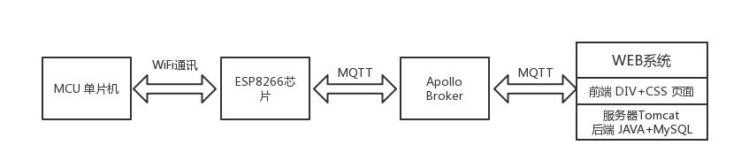
图1-1 物联网平台搭建结构图
研究方法为：通过查阅相关资料，理解基于web的户外电源诊断系统开发的设计要求，设计可行有效的方案，并进行方案论证；绘制电气原理图，熟悉、掌握嵌入式系统的调试方法；设计相应的电量检测嵌入式程序以及Web监控页面；编写程序，通过硬件、软件调试，完成相关的硬件、软件设计。

第2章 电源监测系统结构设计

2.1 电源监测系统总体方案
首先，电压可以用来估算电量，在没有库伦计的时候，电量的计量会使用电压计。电压与电量是正相关的关系，也就是说电池可用的电量越低，回路上能够监测到的电压就会越低。反之，电池的电量越高，监测到的电压就越高。但是这种方法并不准确。因为电量和电压虽然呈正相关的关系，但是他们的关系并不是线性的，所以在计量时会出现偏差。因为同样电量下，电流对电压存在影响，放电电流越大，电压就越小；同时温度越低，同样电量下，电池电压越低；电池损耗也使电压对应的电量发生变化。后来经历了复杂的建模和实验后，模拟出了电量和电压关系的表格。它标明了不同0电压数值下对应的电量数值，但是这种方法仍然有所缺陷，因为电池电量受到许多因素的影响，既定的数据无法对所有的电池（电池种类、放电平台多种多样）在不同环境下都准确适配。为了摆脱对电压计这种不太靠谱方法的依赖，后来发明了更先进的库仑计（安培秒计）。库仑计使用检流电阻对电池电流进行检测，将测量结果保存在电流寄存器后累计到电流累计寄存器中，最终除以检流电阻，即可计算出电池剩余电量。同时，现在的库仑计也加入了对电池损耗的调整以保证精确程度。所以本课题采用了库仑计这种较为精确的方法。

2.2 电源监测系统终端软硬件结构
电源监测系统包括电量信息采集，主控芯片和电量显示3部分构成。采用了AT89C51芯片作为MCU，库仑计芯片DS2784采集电源的相关信息。AT89C51芯片读取库仑计芯片DS2784采集的电量信息，最终在LCD上显示。
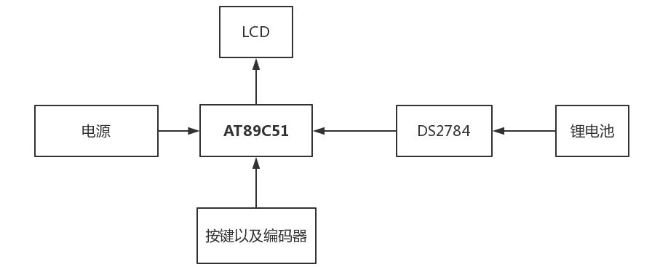
图2-1 硬件设计框图
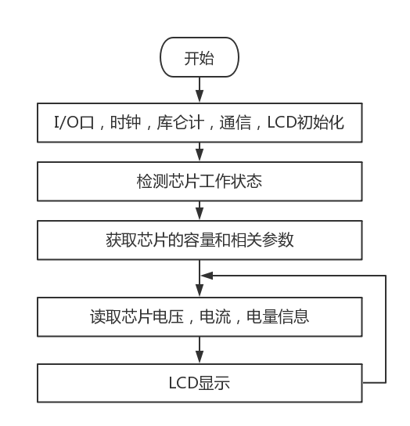
图2-2 软件设计框图

2.3 嵌入式微处理器选型
ESP8266是一款低成本的Wi-Fi微芯片，具有完整的TCP / IP协议栈和微控制器能力，是乐鑫专为物联网设备研发的 Wi-Fi 芯片。该芯片的 WLAN 功能可以实现芯片在省电模式下运行，芯片上配有先进的省电算法可以完美支持电池供电的应用以及耗电量较大的应用。该芯片采用先进的 CMOS 40nm 技术，可将耗电量降到最低。
802.11b/g/n MAC 将PHY、2.4GHz 收发器、功率放大器、天线开关、平衡不平衡变换器、 LNA 集成于一块单模 SoC 芯片上，最大限度地降低了芯片体积。ESP8266集成了先进的低功耗32位微处理器，用户可以在该芯片上开发自己的应用。
ESP8266是目前行业内集成度最高的 Wi-Fi MCU 芯片，只有七个外围器件，另外配备了最先进的省电算法和软件开发包，可用于开发各类无线控制器应用和游戏控制器应用。
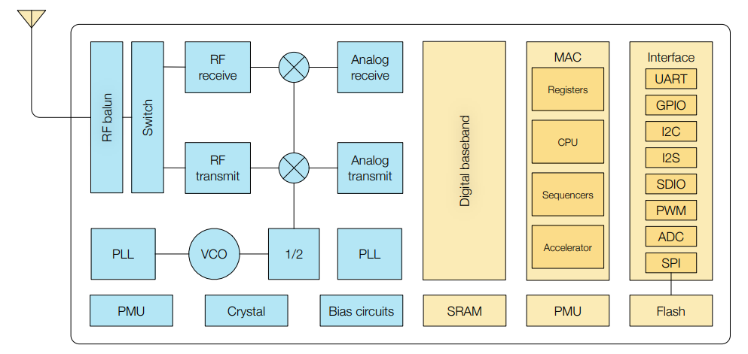
图2-3 ESP8266 功能结构图
ESP8266 模组的器件需要十二个以内电阻电容电感、一个无源晶振及一个 SPI Flash组成。射频部分实现内部集成，并且内部带有自动校准功能。系统整体电路图如下所示：
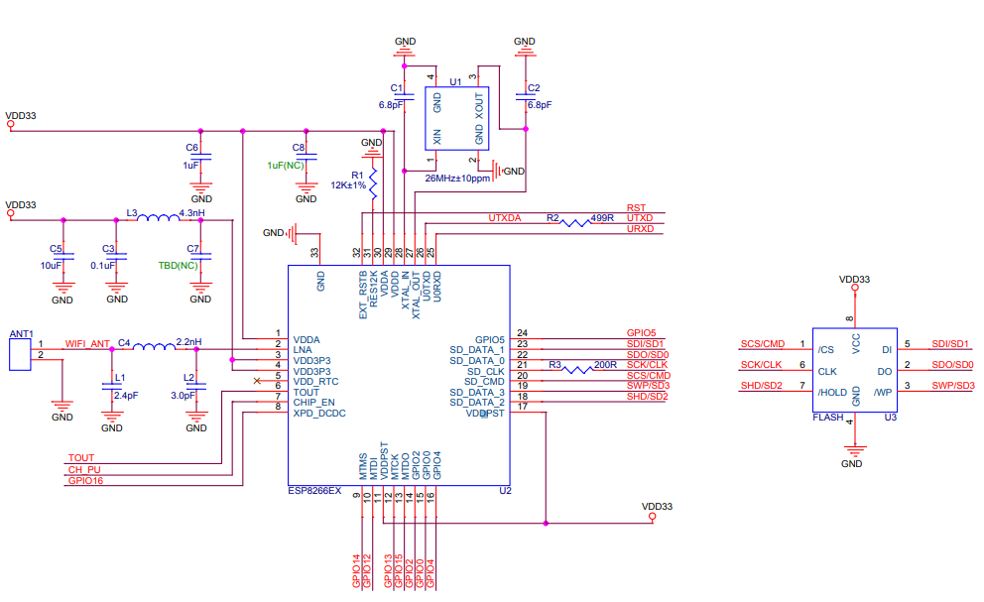
图2-4 ESP8266 模组整体电路图

2.4嵌入式微处理器的MQTT协议移植

2.4.1 MQTT协议简介
MQTT是一个客户端服务端架构的发布/订阅模式的消息传输协议。它的设计思想是轻巧、开放、简单、规范，因此易于实现。这些特点使得它对很多场景来说都是很好的选择，包括受限的环境如机器与机器的通信（M2M）以及物联网环境（IoT），这些场景要求很小的代码封装或者网络带宽非常昂贵。
本协议可以运行在TCP/IP，以及其它提供了有序、可靠、双向连接的网络连接上。它有以下特点：1. 使用发布/订阅消息模式，提供了一对多的消息分发和应用之间的解耦；2. 消息传输不需要知道负载内容；3. 提供三种等级的服务质量：“最多一次”，尽操作环境所能提供的最大努力分发消息。消息可能会丢失。例如，这个等级可用于环境传感器数据，单次的数据丢失没关系，因为不久之后会再次发送。“至少一次”，保证消息可以到达，但是可能会重复。“仅一次”，保证消息只到达一次。例如，这个等级可用在一个计费系统中，这里如果消息重复或丢失会导致不正确的收费。4. 很小的传输消耗和协议数据交换，最大限度减少网络流量。5. 异常连接断开发生时，能通知到相关各方。

2.4.2 MQTT协议发布和订阅模型
发布/订阅模式即Pub/Sub，是传统客户端/服务器模型（客户端直接连接服务器）的替代。传统的客户端/服务器模型是客户端直接连接到服务端（Endpoint），而发布/订阅模式实现了客户端的解耦。客户端（Publisher，消息发布者）发送特定的消息到另一个客户端（Subscriber，消息接收者）。这意味着发布者和订阅者都无需关心对方的存在与否。它们之间还有第三个组件，即消息经纪人（Broker），所有的发布者和接收者都要连接到消息经纪人，消息经纪人会过滤所有到来的消息，并根据需要分发这些消息。
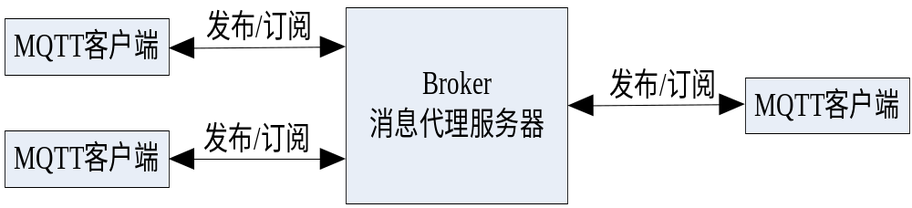
图2-5 MQTT 发布和订阅模型
发布/订阅模式实现了发布者和订阅者之间的解耦，可以从多维度进行区分：1）空间解耦：发布者和订阅者均无需知道彼此的存在；2）时间解耦：发布者和订阅者无需同时运行3）同步解耦：在发布或接收期间，双方组件的操作不会暂停。总的来说，发布/订阅模式从消息上对发布者和订阅者进行了解耦，并且通过对消息的过滤实现了只有某些客户端才能受到相应的消息。解耦包含了三个维度：空间、时间、同步。

2.4.3 MQTT协议移植到嵌入式微处理器
开发IDE环境为ESP8266 IDE 2.0；SDK版本为：ESP8266 NONOS SDK V2.0.0；MQTT服务器为Apollo 1.7.1（本地搭建）；操作系统为64位 Win10系统；ESP8266开发板为NodeMCU（4MB Flash）。
导入工程：
1. 在ESP8266IDE中依次点击File 和 Import；
2. 弹窗中依次选择C/C++ 和 Existing Code as Makefile project；
2. 点击下一步Browse…，选择SDK示例工程，编译器选择Cygwin GCC；
3. 为避免编译器异常报错，需要给dirver_lib文件下面的Makeflie手动添加bak后缀；
4. 从examples文件夹中拷贝esp_mqtt_proj文件夹到主目录，如下图所示，点击编译按钮，如果成功就完成这一步骤了。
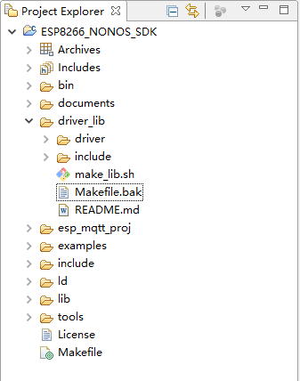
图2-6 工程目录
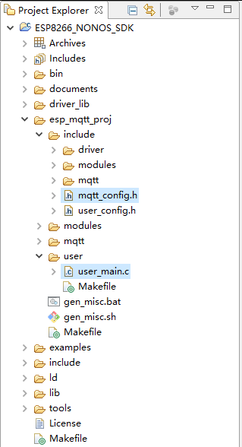
图2-7 mqtt示例目录
在程序下载之前，需要将：user_main.c文件和mqtt_config.h文件进行配置。其中user_main.c是用户主程序，其中user_init是SDK提供给开发者的初始化函数。
mqtt_config.h代码清单如下所示：
1  2  3  4  5  6  7  8  9  10  11  12  13  14  15  16  17  18  19  20  21  22  23  24  25  26 | #ifndef __MQTT_CONFIG_H__  #define __MQTT_CONFIG_H__  #define CFG_HOLDER 0x00FF55A4  #define CFG_LOCATION 0x79  #define MQTT_SSL_ENABLE  /*DEFAULT CONFIGURATIONS*/  #define MQTT_HOST "192.168.1.100" // 服务器地址  #define MQTT_PORT 1883 // 服务器端口  #define MQTT_BUF_SIZE 1024  #define MQTT_KEEPALIVE 120 /*second*/  #define MQTT_CLIENT_ID "DVES_%08X"  #define MQTT_USER "DVES_USER" // 服务器用户名  #define MQTT_PASS "DVES_PASS" // 服务器密码  #define STA_SSID "DVES_HOME" // WI-FI帐号  #define STA_PASS "password" // WI-FI密码  #define STA_TYPE AUTH_WPA2_PSK  #define MQTT_RECONNECT_TIMEOUT 5  #define DEFAULT_SECURITY 0  #define QUEUE_BUFFER_SIZE 2048  #define PROTOCOL_NAMEv31  #endif
在CFG_Load函数中，如果发现从FLASH读取出来的CFG_HOLDER数值和宏定义的不一样，则会更新这些信息，并保存到FLASH中。所以如果需要继续修改这些信息，需要修改CFG_HOLDER的值。
在编译之前，首先需要将mqtt_config.h文件内的部分参数重新设定，根据上面分析，下面我们就可以修改示例代码：
#define MQTT_USER处设置自己的Wi-Fi名称；#define MQTT_PASS处设置自己的Wi-Fi密码；#define MQTT_USER 处设置MQTT服务器的用户名；#define MQTT_PASS 处设置MQTT服务器的密码；#define MQTT_HOST 处设置MQTT服务器的IP地址；#define MQTT_PORT处设置MQTT服务器的PORT端口号；#define CFG_HOLDER处的数值加1。
编译，查看控制台窗口，如果输出信息如下所示：
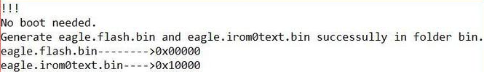
图2-8 编译信息
即可说明代码编译通过。此外，由于ESP8266 SDK v2.0版本生成的eagle.irom0text.bin文件烧写的起始地址是0x10000，而之前的版本烧写地址是0x40000；eagle.flash.bin还是0x00000。
打开串口，设置波特率为115200，之后串口打印信息如下，省略了部分信息：
1  2  3  4  5  6  7  8  9  10  11  12  13  14  15  16  17  18  19  20  21  22  23  24  25  26 | load ...  default configuration  MQTT_InitConnection  MQTT_InitClient  WIFI_INIT  ……  connected with <WiFi名>, channel 6  dhcp client start...  STATION_IDLE  STATION_IDLE  ip:<ESP8266的IP>,mask:255.255.255.0,gw:<WiFi网关IP>  TCP: Connect to ip <MQTT服务器IP:PORT>  MQTT: Connected to broker <MQTT服务器IP:PORT>  MQTT: Sending, type: 1, id: 0000  TCP: Sent  TCP: data received 4 bytes  MQTT: Connected to <MQTT服务器IP:PORT>  MQTT: Connected  MQTT: queue subscribe, topic"/mqtt/topic/0", id: 1  MQTT: queue subscribe, topic"/mqtt/topic/1", id: 2  MQTT: queue subscribe, topic"/mqtt/topic/2", id: 3  MQTT: queuing publish, length: 23, queue size(66/2048)  MQTT: queuing publish, length: 25, queue size(91/2048)  MQTT: queuing publish, length: 25, queue size(118/2048)  ---
同时看源码和串口信息可知，ESP8266向MQTT服务器订阅了三个主题，假设使用的是本地搭建的MQTT服务器，那么查看MQTT服务器后台就可以看到：
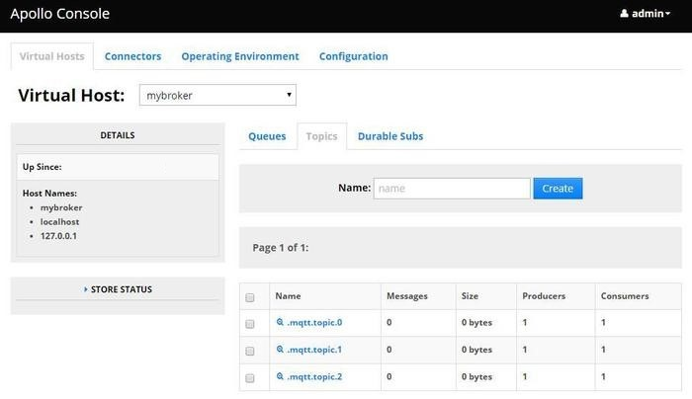
图2-9 ESP8266MQTT示例代码订阅
同时在后台的Connects页面也可以看到ESP8266的链接：
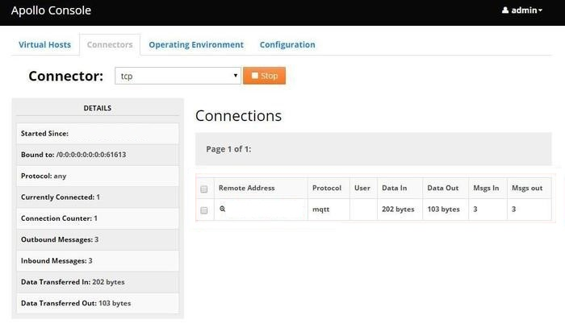
图2-10 ESP8266后台链接

第3章 云端通讯系统设计

3.1 云端通讯系统结构设计
将Apollo消息代理服务器通过MQTT通讯协议和WEB系统相连接，结构如下所示：
图3-1 云端通讯系统结构设计

3.2 消息代理服务器

3.2.1 Apollo服务器的搭建
1. 从官网上下载windows对应的apollo版本，此处下载的是apache-apollo-1.7.1的windows版本。
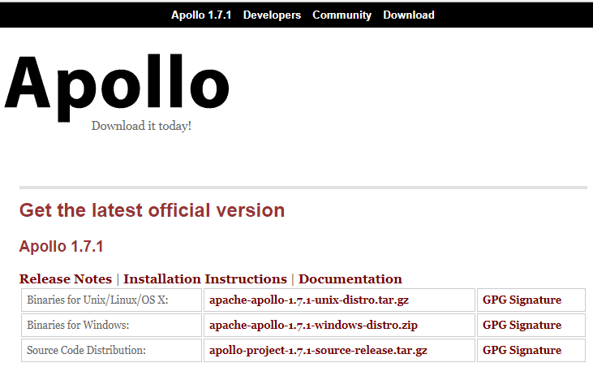
图3-2 Apollo下载官方页面
2.解压到F:\ 后，可以看到 apache-apollo-1.7.1-windows-distro文件夹。
3.以管理员的身份运行Windows PowerShell，进入到如下目录F:\apache-apollo-1.7.1-windows-distro\apache-apollo-1.7.1\bin，如下图所示：
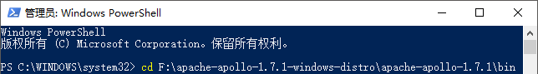
图3-3 切换目录
4.创建broker，创建在F:\apache-apollo-1.7.1-windows-distro\broker的目录下，执行如下命令：.\apollo create myapollo F:\apache-apollo-1.7.1-windows-distro\broker
图3-4 运行apollo create命令
5.broker创建成功后，提示信息如下图所示：
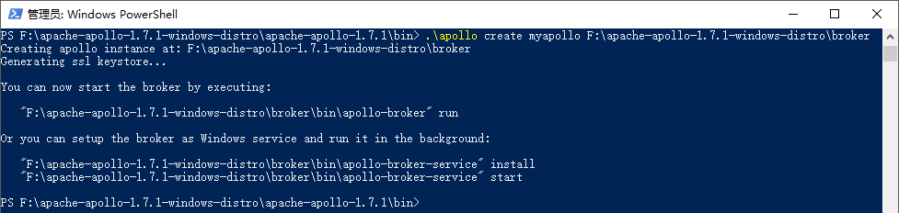
图3-5 broker成功创建后的提醒信息
6.创建完broker之后就是要运行apollo，进入F:\apache-apollo-1.7.1-windows-distro\broker\bin目录下，执行如下命令：./apollo-broker run
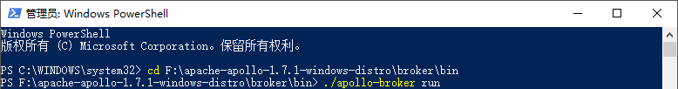
图3-6 运行apollo-broker run命令
7.apollo运行成功的提示，如下图所示：
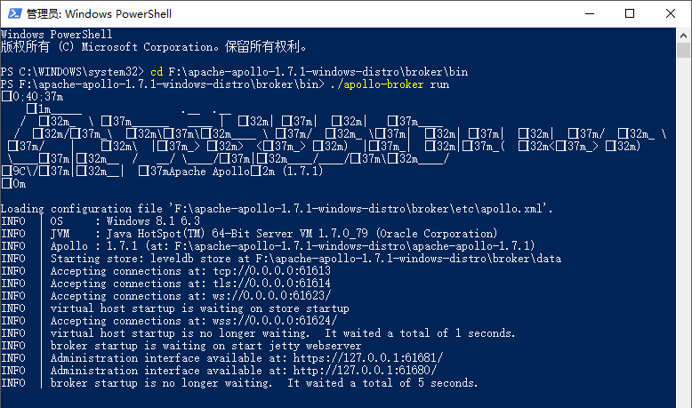 图3-7 apollo成功运行后的提醒信息
8.打开chrome，输入网址http://127.0.0.1:61680/，即可看到如下页面：
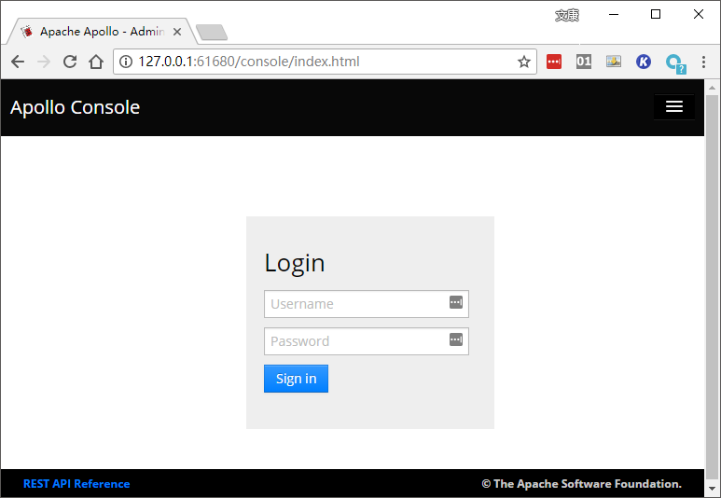
图3-8 apollo登录页面

9.登录成功之后的页面，控制台页面如下图所示 ：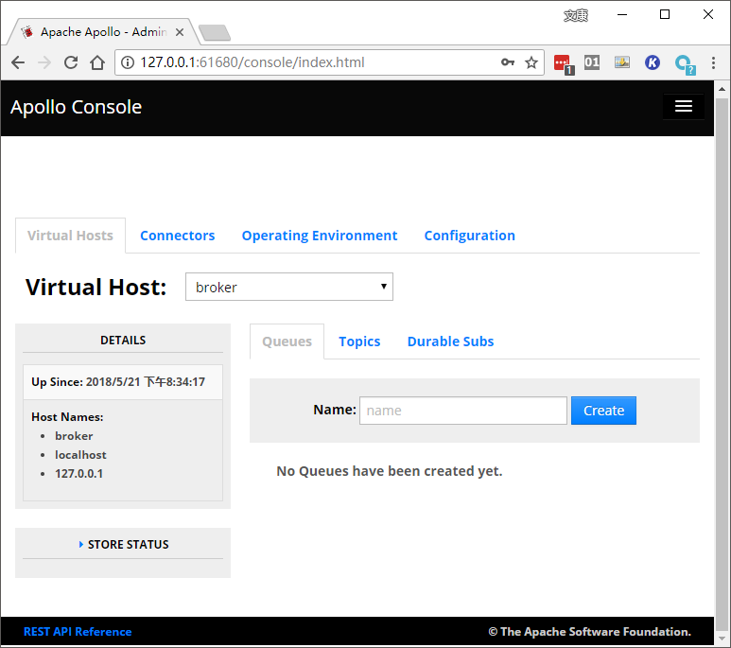 图3-9 apollo控制台页面

3.2.2 Tomcat服务器搭建
第一步： 下载 Apache Tomcat
进入 Apache Tomcat 的官方页面（https://tomcat.apache.org/）后，在 Download 栏目下选择 Tomcat 版本后在右侧选取下载资源。此处选择的版本是Tomcat 9.0.8 64-bit Windows zip。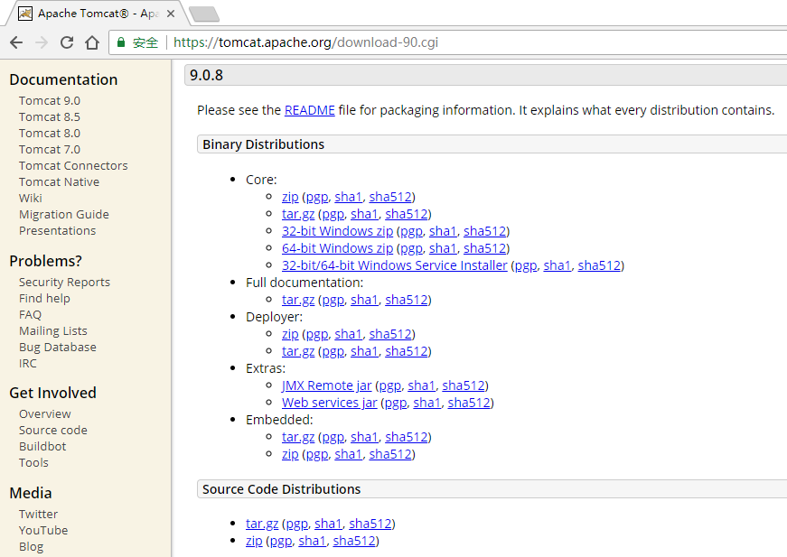
图3-10 下载页面
第二步： 解压至指定目录
将下载下来的压缩包解压到硬盘目录，该目录即为 Tomcat 的安装目录，本文中 apache-tomcat-8.0.36 被解压至 F:\apache-tomcat-9.0.8 文件夹下。
第三步：配置环境变量
右键此电脑，选择属性，打开系统属性页面。点击高级系统设置，选择环境变量。在系统变量下点击新建。
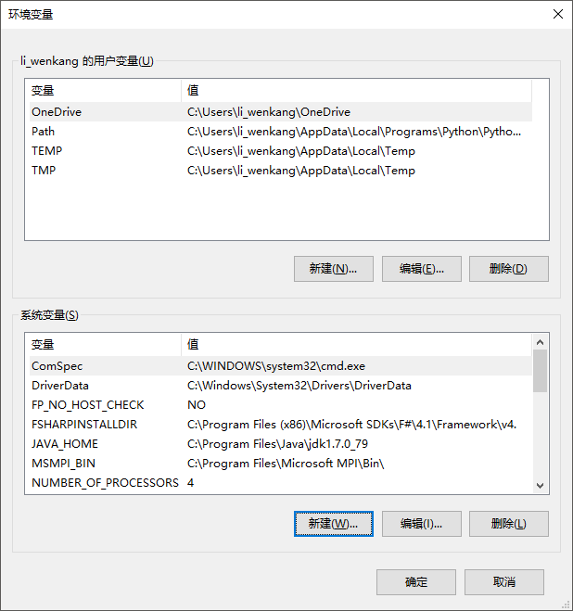
图3-11 环境变量
变量名处输入CATALINA_HOME，变量值为 Tomcat 的安装路径，在本文中即为：F:\apache-tomcat-9.0.8。配置完成后点击确定。
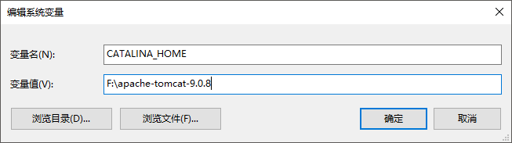
图3-12 编辑环境变量
在系统变量栏目下的变量列表中找到Path，选定后点击编。
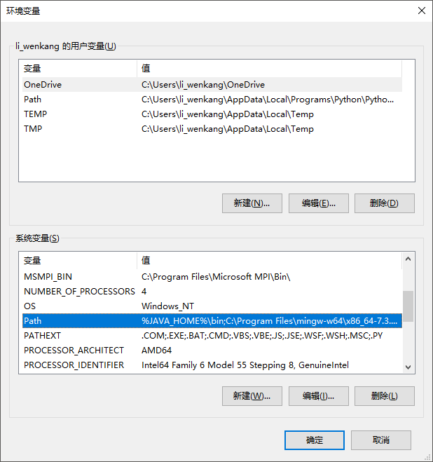
图3-13环境变量
在弹出面板中选择新建，分别输入值%CATALINA_HOME%/bin和%CATALINA_HOME%/lib，完成后点击确定，Tomcat 环境变量就配置好了。
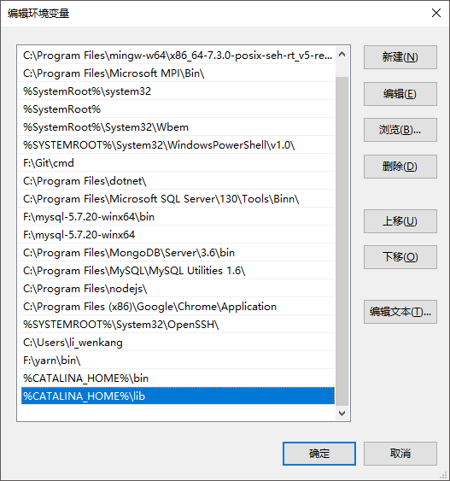
图3-14编辑环境变量
第四步：使用命令提示符运行
检查配置是否成功，以管理员身份运行 Windows PowerShell，输入startup命令回车，如果命令成功执行，则会启动 Tomcat 服务，并弹出 Tomcat 的执行程序。
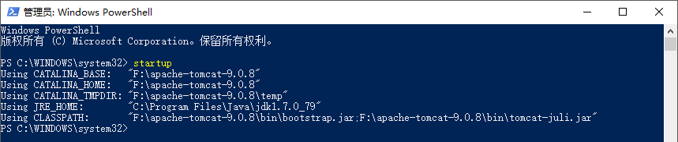
图3-15启动服务
第五步：访问 Tomcat 服务主页
在 Tomcat 服务程序运行状态下，打开浏览器，在地址栏输入http://localhost:8080后跳转，如果成功载入并显示 Tomcat 服务的主页，则说明 Tomcat 服务器环境已经成功搭建。
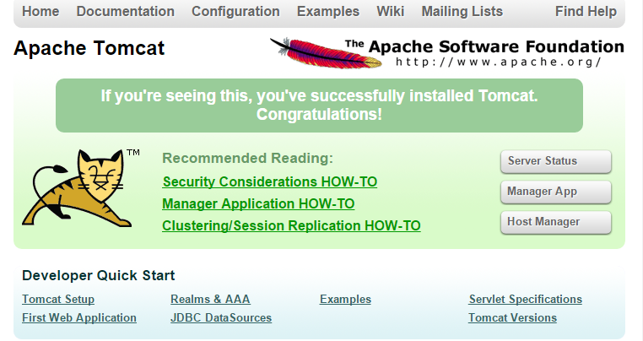
图3-16编辑环境变量

3.3 MQTT协议云端移植

3.3.1 前端代码实现
1  2  3  4  5  6  7  8  9  10  11  12  13  14  15  16  17  18  19  20  21  22  23  24  25  26  27  28  29  30  31  32  33  34  35  36  37  38  39  40  41  42  43  44  45  46  47  48  49  50  51  52  53  54  55  56  57  58  59  60  61  62  63  64  65  66  67  68  69  70  71  72  73  74  75  76  77  78  79  80  81  82  83  84  85  86  87  88  89  90  91  92  93  94  95  96  97  98  99  100  101  102  103  104  105  106  107  108  109  110  111  112  113  114  115  116  117  118  119  120  121  122  123  124  125  126  127  128  129  130  131  132  133  134  135  136  137  138  139  140  141  142  143  144  145  146  147  148  149  150  151  152  153  154  155  156  157  158  159  160  161  162  163  164  165  166  167  168  169  170  171  172  173  174  175  176  177  178  179  180  181  182  183  184  185  186  187  188  189  190  191  192  193  194  195  196  197  198  199  200  201  202 | <!DOCTYPE html>  <html lang="en">  <head>  <meta charset="UTF-8">  <title>Title</title>  /* 引入 mqtt 协议 */  <script src="mqtt.js"></script>  <style>  html {  box-sizing: border-box;  }  *,  *:before,  *:after {  box-sizing: inherit;  }  body {  margin: 0;  background-color: lightgoldenrodyellow;  }  nav ul {  padding: 0;  font-size: 0;  list-style: none;  margin-bottom: 800px;  }  nav li {  display: inline-block;  }  nav a {  display: block;  width: 194px;  /* +6 px 右 border */  font-size: initial;  text-decoration: none;  color: lightgrey;  }  .ul-level-one {  width: 994px;  height: 50px;  line-height: 50px;  background-color: black;  }  @media (min-width: 1201px) {  .ul-level-one {  margin: 0 calc(50vw - 497px);  }  }  /*@media (max-width: 1200px) {*/  /*!* >= 1200 *!*/  /*.ul-level-one {*/  /*margin: 0 auto;*/  /*}*/  /*}*/  .li-level-one {  position: relative;  width: 200px;  text-align: center;  border-right: 6px solid black;  }  .li-level-one:last-of-type {  width: 194px;  border-right: none;  }  .ul-level-two {  position: absolute;  top: 50px;  left: 0;  display: none;  background-color: black;  }  .li-level-one:hover .ul-level-two {  display: block;  }  .li-level-two {  width: 194px;  }  .canvas {  padding-top: 150px;  height: calc(100vh - 60px);  }  </style>  </head>  <body>  <nav>  <ul class="ul-level-one">  <li class="li-level-one">  <a href="#1">首页</a>  </li>  <li class="li-level-one">  <a href="#2">实时数据查询</a>  <ul class="ul-level-two">  <li class="li-level-two"><a href="#2.1">实时电池容量</a></li>  <li class="li-level-two"><a href="#2.2">实时电池温度</a></li>  <li class="li-level-two"><a href="#2.3">实时电池放电速率</a></li>  </ul>  </li>  <li class="li-level-one">  <a href="#3">历史数据查询</a>  <ul class="ul-level-two">  <li class="li-level-two"><a href="#3.1">历史电池容量查询</a></li>  <li class="li-level-two"><a href="#3.2">历史电池温度查询</a></li>  <li class="li-level-two"><a href="#3.3">历史电池放电速率查询</a></li>  </ul>  </li>  <li class="li-level-one">  <a href="#4">设置</a>  <ul class="ul-level-two">  <li class="li-level-two"><a href="#4.1">IP地址切换</a></li>  <li class="li-level-two"><a href="#4.2">密码修改</a></li>  <li class="li-level-two"><a href="#4.3">数据清理</a></li>  </ul>  </li>  <li class="li-level-one">  <a href="#5">登录</a>  </li>  </ul>  <div class="canvas">  <div id="container" style="height: 100%"></div>  <script type="text/javascript" src="http://echarts.baidu.com/gallery/vendors/echarts/echarts.min.js"></script>  <script type="text/javascript" src="http://echarts.baidu.com/gallery/vendors/echarts-gl/echarts-gl.min.js"></script>  <script type="text/javascript" src="http://echarts.baidu.com/gallery/vendors/echarts-stat/ecStat.min.js"></script>  <script type="text/javascript" src="http://echarts.baidu.com/gallery/vendors/echarts/extension/dataTool.min.js"></script>  <script type="text/javascript" src="http://echarts.baidu.com/gallery/vendors/echarts/map/js/china.js"></script>  <script type="text/javascript" src="http://echarts.baidu.com/gallery/vendors/echarts/map/js/world.js"></script>  <script type="text/javascript" src="http://api.map.baidu.com/api?v=2.0&ak=ZUONbpqGBsYGXNIYHicvbAbM"></script>  <script type="text/javascript" src="http://echarts.baidu.com/gallery/vendors/echarts/extension/bmap.min.js"></script>  <script type="text/javascript" src="http://echarts.baidu.com/gallery/vendors/simplex.js"></script>  <script type="text/javascript">  var dom = document.getElementById("container");  var myChart = echarts.init(dom);  var app = {};  option = null;  option = {  xAxis: {  type: 'category',  data: ['0', '1', '2', '3', '4', '5', '6', '7', '8', '9', '10', '11', '12', '12', '13', '14', '15', '16', '17', '18', '19', '20', '20', '21', '22', '23', '时间']  },  yAxis: {  type: 'value',  },  series: [{  data: [, , , , 98, 96, 91, 88, 84, 83, 73, 66, 64, 62, 61, 45, 25, 0, , , , , , ],  type: 'line',  smooth: true  }]  };  if (option && typeof option === "object") {  myChart.setOption(option, true);  }  </script>  </div>  </nav>  </body>  </html>

3.3.2 后端nginx配置
1  2  3  4  5  6  7  8  9  10  11  12  13  14  15  16  17  18  19  20  21  22 | upstream mqttServer {  server mqttserverip1: 8882 weight = 1;  server mqttserverip1: 8882 weight = 1;#  check interval = 3000 rise = 2 fall = 5 timeout = 1000;  }  server {  listen 443 ssl;  server_name localhost;  ssl on;  ssl_certificate F: /project/nginx - 1.13 .6 / certfile / pc.crt;  ssl_certificate_key F: /project/nginx - 1.13 .6 / certfile / pc.key;  ssl_session_cache shared: SSL: 1 m;  ssl_session_timeout 5 m;  ssl_ciphers HIGH: !aNULL: !MD5;  ssl_prefer_server_ciphers on;  location / mqtt {  proxy_pass http: //mqttServer;  proxy_http_version 1.1;  proxy_set_header Upgrade $http_upgrade;  proxy_set_header Connection "upgrade";  }  }

3.3.3 WebSocket简介
WebSocket是一种计算机通信协议，通过单个TCP连接提供全双工通信通道。 WebSocket协议在2011年由IETF标准化为RFC 6455，Web IDL WebSocket API由W3C标准化。
WebSocket是一种不同于HTTP的TCP协议。这两种协议都位于OSI模型的第7层，并依赖于第4层TCP。在RFC 6455中，WebSocket被设计为与HTTP端口80和443一起工作，但是它是一个HTTP代理和中介“并且与HTTP协议兼容。为了兼容性，WebSocket握手是，使用HTTP升级头从HTTP协议更改为WebSocket协议。
WebSocket协议支持Web客户端（如浏览器）和Web服务器之间的交互，减少开销并便于与服务器进行实时数据传输。这可以通过为服务器提供一种标准化的方式来向客户端发送内容而无需首先向客户端请求，并允许消息在连接打开的情况下来回传递。这样，客户端和服务器之间就会发生双向对话。通讯使用TCP端口号80（TLS加密连接443）完成。这对于使用防火墙阻止非Web互联网连接的环境非常有用。类似的双向浏览器 - 服务器通信以非标准化的方式使用诸如Comet的停止间隙技术来实现。

第4章 监控网站设计

4.1网站前后端综述
在软件工程中，前端和后端是指表示层（前端）和软件的数据访问层（后端）或物理基础设施或硬件之间的关注点分离。在客户端/服务器模型中，客户端通常被认为是前端，即使在服务器上实际执行了一些演示工作，它通常被认为是后端。前端是一种抽象，通过提供用户友好的界面简化基本组件，后台通常处理业务逻辑和数据存储。通常，前端（或“客户”）侧是由用户操作的组件。服务器端（或“后端”）上的代码通常驻留在远离用户身体的服务器上。一个单页面应用程序（对AJAX异步请求处理做出反应，并响应AJAX异步请求处理，辅助库如Web语言，HTML，CSS，JavaScript等常用的挂起语言或语言，标记类似jQuery，在远端包括以下几个方面：AngularJS和Vue.js等框架），Web性能（初始有意义的绘图，交互时间，60 FPS动画和交互，内存使用等），响应式WebPACK（如Web浏览器），构建浏览器之间的兼容性问题和解决方案，构建JavaScript文件与自动化捆绑在一起，将浏览器，图像大小转换为较小，以消除无头测试，以及使用诸如Gulp.js，搜索引擎优化，可访问性问题等工具; （例如GIMP或照片商店等）图像编辑工具的基本用法。在后端，诸如Node.js，PHP，Python，Ruby，Perl之类的脚本语言，诸如Go之类的编译语言，用过的语言的自动化测试框架，数据库管理，可扩展性，安全问题，认证和授权，数据转换备份方法和软件。

4.2前端技术介绍

4.2.1 HTML简介
HTML（超文本标记语言）描述并定义了网页的内容以及网页的基本布局。它使用“标记”来注释文本，图像和其他内容以便在Web浏览器中显示，其包含诸如<head>，<title>，<body>，<header>，<footer>，<article>，<section>，<p>，<div>，<span>，< img>等等。
HTML中的标签不区分大小写。 也就是说，它们可以用大写，小写或混合形式书写。 示例<title>标签可以写成<Title>，<TiTlE>或以任何其他方式。Web浏览器从Web服务器或本地存储器接收HTML文档，并将该文档呈现为多媒体网页。 HTML描述了网页的语义结构，并描述了文档的外观。
HTML元素是HTML页面的构建块。使用HTML构造，图像和其他对象（例如交互式表单）可以嵌入到呈现的页面中。 HTML提供了一种手段来创建结构化文档，方法是指定文本的结构语义。HTML元素由标签描述，使用尖括号编写。诸如<img />和<input />之类的标签直接将内容引入页面。其他标签（如<p>）围绕并提供有关文档文本的信息，并可能包含其他标签作为子元素。浏览器将使用HTML标签来解释页面的内容，HTML可以嵌入用JavaScript等脚本语言编写的程序，这会影响网页的行为和内容。
HTML5是用于在万维网上构建和呈现内容的标记语言。它是目前最流行的版HTML版本，于2014年10月由W3C发布，旨在通过支持最新的多媒体来推动语言的改进，同时保持人们易于阅读并且一致理解计算机和设备（如Web浏览器，解析器等）。
HTML5包含详细的处理模型，以鼓励更多逻辑操作的实现。它扩展，改进了可用于文档的标记，并为复杂的Web应用程序引入标记和应用程序编程接口（API）。出于同样的原因，HTML5也是跨平台移动应用程序的候选对象，因为它包含了考虑到低功耗设备的功能。
包括许多新的语法功能。为了本地包含和处理多媒体和图形内容，添加了新的<video>，<audio>和<canvas>元素，并支持可缩放矢量图形（SVG）内容和MathML以用于数学公式。为了丰富文档的语义内容，添加了新的页面结构元素，例如<main>，<section>，<article>，<header>，<footer>，<aside>，<nav>和<figure>。引入了新的属性，一些元素和属性已被删除，其他如<a>，<cite>和<menu>已被更改，重新定义或标准化。
HTML5规范了API和文档对象模型（DOM），同时也定义了对无效文档的处理。

4.2.2 CSS简介
层叠样式表（CSS）是一种样式表语言，用于描述用HTML等标记语言编写的文档样式。CSS旨在使外在样式和内容分离，包括布局，颜色和字体。这种分离可以改善内容的可访问性，为文档的展示提供更多的灵活性和可控性，通过在单独的.css文件中指定相关的CSS来使多个网页共享格式化，并减少结构内容的复杂性和重复性。
格式和内容的分离还使得可以针对不同的呈现方法以不同的呈现方式呈现相同的标记页面，诸如屏幕显示，打印输出，语音输出，以及基于盲文的触觉设备。如果在移动设备上访问内容，CSS还具有备用格式的规则。
名称级联表示指定的优先级方案，以确定在多个规则与特定元素匹配时应用哪种样式规则，这种级联优先级方案有具体的规则，所以是可控的。
CSS规范是由W3C维护，互联网媒体类型（MIME类型）文本/ css被RFC 2318（1998年3月）注册用于CSS。除HTML之外，其他标记语言还支持使用CSS，包括XHTML，纯XML，SVG和XUL。
CSS3是层叠样式表语言的最新发展，旨在扩展CSS2.1。 它带来了许多期待已久的新奇物品，如圆角，阴影，渐变，过渡或动画，以及多列，灵活框或网格布局等新布局。 实验部分以供应商为前缀，应该在生产环境中避免使用，或者在使用时非常小心，因为它们的语法和语义在将来都可能会发生变化。
CSS Level 2经过9年时间，从2002年8月到2011年6月才达到建议书状态。这是由于一些次要特征阻碍了整个规范。为了加速非问题特征的标准化，W3C的CSS工作组决定将CSS分成了一些较小的组件，称为模块。这些模块中的每一个现在都是语言的独立部分，并按照自己的步调走向标准化。虽然有些模块已经是W3C推荐标准，但其他模块仍然是早期的工作草案。当新的需求被识别时，新的模块也被添加。
自CSS3以来定义的CSS模块和快照形式上，本身没有CSS3标准。每个模块都是独立标准化的，标准的CSS由CSS2.1组成，修改并扩展了完整的模块，并不需要全部使用相同的级别编号。在每个时间点，都可以定义CSS标准的快照，列出CSS2.1和成熟的模块。
一个简单的CSS示例：
我们使用一个简单的HTML文档，包含一个 <h1> 元素和一个 <p> 元素，然后在<style>元素中加入了两个规则：
1  2  3  4  5  6  7  8  9  10  11  12  13  14  15  16  17  18  19  20  21  22 | <!DOCTYPE html>  <html lang="en">  <head>  <meta charset="UTF-8">  <title>My CSS experiment</title>  <style>  h1 {  color: blue;  background-color: yellow;  border: 1px solid black;  }  p {  color: red;  }  </style>  </head>  <body>  <h1>Hello World!</h1>  <p>This is my first CSS example</p>  </body>  </html>
第一条规则从 h1 选择器开始，这意味着它将其属性值应用到 <h1> 元素上，它包含三个属性和属性各自的值（每个属性/值对，称为一个声明）：
第一个声明将文本颜色设置为蓝色；
第二个声明将背景颜色设置为黄色；
第三个声明将标题（h1是标题元素）边框（border）设置为：1像素宽、实线（不是虚线、点线等）、颜色黑色。
第二个规则从 p 选择器开始，这意味着它将其属性值应用到 <p> 元素上。它包含一条声明，该声明设置字体颜色为红色。
在Web浏览器中，上面的代码将产生以下输出：
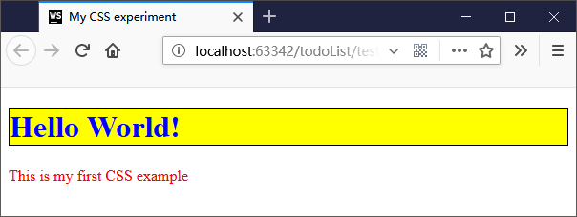
图4-1 CSS示例结果

4.2.3 JavaScript简介
JavaScript通常缩写为JS，是一种高级的解释性编程语言。它是动态的，弱类型的，基于原型、函数先行的和多范式的语言。除HTML和CSS外，JavaScript是万维网的三大核心技术之一。JavaScript支持交互式网页，因此是Web应用程序的重要组成部分。绝大多数网站使用它，并且所有主要的网页浏览器都有一个专用的JavaScript引擎来执行它。
作为一种多范式语言，JavaScript支持事件驱动型，功能型和命令型（包括面向对象和基于原型的）编程风格。它有一个用于处理DOM的文本，数组，日期，正则表达式和基本操作的API，但是该语言本身不包括任何I / O，例如网络，存储或图形设备，依赖于这些它所在的主机环境。
最初只在Web浏览器中实现客户端，JavaScript引擎现在嵌入许多其他类型的主机软件中，包括Web服务器和数据库中的服务器端，以及非Web应用程序（如文字处理器和PDF软件）以及运行时使JavaScript可用于编写移动和桌面应用程序（包括桌面小部件）的环境。
截至2017年5月，1000万最受欢迎的网页中有94.5％使用JavaScript。JavaScript最常见的用途是将客户端行为添加到HTML页面，也称为动态HTML（DHTML）。脚本嵌入或包含在HTML页面中，并与页面的文档对象模型（DOM）进行交互。这种用法的一些简单例子包括：
通过Ajax载入新页面内容或向服务器提交数据而无需重新加载页面（例如，社交网络可能允许用户在不离开页面的情况下发布状态更新）；页面元素的动画，淡入淡出，调整大小，移动它们等；互动内容，例如游戏，以及播放音频和视频。验证Web表单的输入值以确保它们在提交给服务器之前是可以接受的；将有关用户阅读习惯和浏览活动的信息传输到各个网站；网页经常为Web分析，广告跟踪，个性化或其他目的做到这一点。
由于JavaScript代码可以在用户的​​浏览器（而不是远程服务器）上本地运行，因此浏览器可以快速响应用户操作，使应用程序响应更快。此外，JavaScript代码可以检测HTML单独无法执行的用户操作，例如鼠标点击事件。诸如谷歌地图之类的应用程序充分利用了这一点：其用户界面逻辑都是用JavaScript编写的，并且JavaScript会将请求信息（例如电子邮件的内容）发送到服务器。 Ajax编程的更广泛趋势同样利用了这一优势。
JavaScript引擎（也称为JavaScript解释器或JavaScript实现）是解释JavaScript源代码并相应地执行脚本的解释器。第一个JavaScript引擎是由Netscape的Brendan Eich为Netscape Navigator Web浏览器创建的。代码为SpiderMonkey的引擎以C语言实现，它已经被更新（在JavaScript 1.5中）以符合ECMAScript 3.主要由Norris Boyd（以前在Netscape，现在在Google）创建的Rhino引擎是一个JavaScript在Java中实现。与SpiderMonkey一样，Rhino也符合ECMAScript 3标准。
Web浏览器是目前最常用的JavaScript主机环境。 Web浏览器通常创建“主机对象”来表示JavaScript中的DOM。 Web服务器是另一种常见的主机环境。 JavaScript Web服务器通常会公开表示HTTP请求和响应对象的主机对象，然后JavaScript程序可以对这些对象进行询问和处理以动态生成网页。
由于JavaScript是最受欢迎的浏览器共享支持的唯一语言，因此它已成为许多其他语言框架的目标语言，尽管JavaScript从未打算成为这样的语言。尽管其动态本质固有的性能限制，但JavaScript引擎的速度不断提高，使得该语言成为一个令人惊讶的可行编译目标。
作为JavaScript的规格制定者标准化组织 ECMA在 2015 年 6 月发布了ECMAScript语言规范的第六版（简称ECMAScript 2015）。在第一版发布之后，ECMAScript已经发展成为世界上使用最广泛的通用编程语言之一。它被称为嵌入在Web浏览器中的语言，但也被广泛用于服务器和嵌入式应用程序。第六版是自1997年第一版发布以来对ECMAScript的最全面更新。
ECMAScript是基于多种技术实现的，例如JavaScript（Netscape）和JScript（微软）。该语言是由Netscape的Brendan Eich发明的，最初出现在该公司的Navigator 2.0浏览器中。它已经出现在Netscape的所有后续浏览器以及所有从Microsoft Internet Explorer 3.0开始的浏览器中。
ECMAScript语言规范的发展始于1996年11月。该Ecma标准的第一版于1997年6月由Ecma大会通过。Ecma标准于1998年4月提交ISO / IEC JTC 1供采用，并于1998年4月批准为国际标准ISO / IEC 16262。1998年6月的Ecma大会批准第二版ECMA-262保持与ISO / IEC 16262完全一致。第一版和第二版之间的变化本质上是编辑性的。
标准的第三版引入了强大的正则表达式，更好的字符串处理，新的控制语句，try / catch异常处理，更严格的错误定义，数字输出的格式以及预期未来语言增长的微小变化。 ECMAScript标准的第三版于1999年12月由Ecma大会通过，并于2002年6月作为ISO / IEC 16262：2002出版。
在第三版发布后，ECMAScript与万维网一起实现了大规模采用，它已成为基本上所有Web浏览器都支持的编程语言。为开发第四版ECMAScript做了大量工作。然而，这项工作还没有完成，并且没有作为ECMAScript的第四版发布，但其中一些已被纳入第六版的开发。
第五版ECMAScript（作为ECMA-262第五版出版）编纂了对语言规范的解释，这些解释在浏览器实现中已经很普遍，并增加了对自第三版发布以来出现的新功能的支持。这些功能包括对JSON对象编码格式的支持以及提供增强的错误检查和程序安全性的严格模式，访问器属性，属性的程序控制，对象的反射创建和检查等。第五版于2009年12月由Ecma大会通过。
一个简单的JavaScript示例：
使用不同的方法输出“Hello, world!”。
1  2  3  4  5  6  7  8  9  10  11  12  13  14  15  16  17  18  19 | <!DOCTYPE html>  <html lang="en">  <head>  <meta charset="UTF-8">  <title>JavaScript Hello World</title>  <script>  // 在浏览器视窗内直接显示  document.write("Hello, world!");  // 在控制台(console)里显示，需要先开启控制台  console.log("Hello, world!");  // 弹窗显示  alert("Hello, world!");  </script>  </head>  <body>  </body>  </html>
在Web浏览器中，上面的代码将产生以下输出：
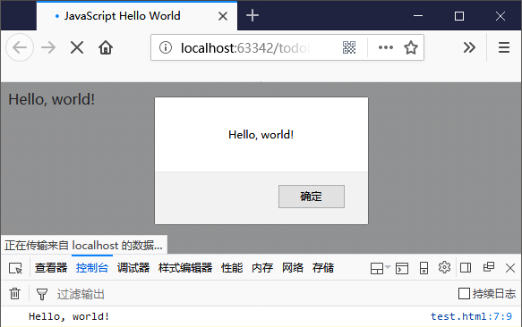
图4-2 JavaScript示例结果

4.3 后端技术介绍

4.3.1 服务器Tomcat简介
Tomcat是Apache软件基金会雅加达项目的核心项目，由Apache，Sun以及其他公司和个人开发。由于Sun的参与和支持，最新的Servlet和JSP规范始终可用于Tomcat。 Tomcat 5支持最新的Servlet 2.4和JSP 2.0规范。由于Tomcat技术先进，性能稳定且免费，深受Java爱好者的喜爱，并得到一些软件开发人员的认可，使其成为流行的Web应用服务器。
Tomcat服务器是一个免费的开源Web应用服务器。它属于轻量级应用服务器，通常用于中小型系统和并发访问用户。这是开发和调试JSP程序的首选。对于初学者来说，可以假设在一台机器上配置了Apache服务器时，它可以用于响应访问HTML（标准通用标记语言下的应用程序）页面的请求。事实上，Tomcat是Apache服务器的扩展，但它在运行时独立运行，所以当你运行tomcat时，它实际上是作为一个独立于Apache的进程运行的。
如果配置正确，Apache将提供HTML页面，而Tomcat实际上运行JSP页面和servlet。另外，Tomcat和IIS等Web服务器具有处理HTML页面的功能。另外，它也是一个Servlet和JSP容器。独立的Servlet容器是Tomcat的默认模式。但是，Tomcat处理静态HTML的能力不如Apache服务器。当前版本的Tomcat是9.0。
Tomcat的servlet引擎通常适用于Apache或其他Web服务器。 除了用于开发过程中的调试和对速度和事务处理要求非常少的用户之外，Tomcat很少用作独立的Web服务器。 但是，随着版本的更新，越来越多的用户在对速度和可靠性要求很高的环境中单独将其用作Web服务器。

4.3.2 数据库技术简介
数据库是有组织的数据集合。关系数据库更严格地说是模式，表格，查询，报告，视图和其他元素的集合。数据库设计人员通常以支持需要信息的流程的方式组织数据来模拟现实的各个方面，例如（以）支持找到有空位的酒店的方式对酒店房间的可用性进行建模。
数据库管理系统（DBMS）是一种计算机软件应用程序，可与最终用户，其他应用程序和数据库本身进行交互以捕获和分析数据。通用数据库管理系统允许定义，创建，查询，更新和管理数据库。
数据库通常不能跨越不同的DBMS移植，但不同的DBMS可以通过使用诸如SQL和ODBC或JDBC的标准进行互操作，以允许单个应用程序与多个DBMS一起工作。计算机科学家可以根据数据库管理系统支持的数据库模型进行分类；自20世纪80年代以来最流行的数据库系统都支持关系模型 - 通常与SQL语言相关联。
MySQL是一个开源的关系数据库管理系统（RDBMS）。MySQL开发项目已经根据GNU通用公共许可证的条款以及各种专有协议提供了其源代码。 MySQL是由一家单一的盈利公司拥有和赞助的，瑞典公司MySQL AB现在由Oracle公司拥有。为了专有使用，可以使用多种付费版本，并提供附加功能。
MySQL是LAMP开源Web应用程序软件堆栈（和其他“AMP”堆栈）的核心组件。 LAMP是“Linux，Apache，MySQL，Perl / PHP / Python”的首字母缩写。使用MySQL数据库的应用程序包括：TYPO3，MODx，Joomla，WordPress，简单机器论坛，phpBB，MyBB和Drupal。 MySQL也被用于许多引人注目的大型网站，包括Google，Facebook，Twitter，Flickr，和YouTube。
MySQL是用C和C ++编写的。它的SQL解析器是用yacc编写的，但它使用了一个家酿的词法分析器。 MySQL适用于许多系统平台，包括AIX，BSDi，FreeBSD，HP-UX，eComStation，i5 / OS，IRIX，Linux，macOS，Microsoft Windows，NetBSD，Novell NetWare，OpenBSD，OpenSolaris，OS / 2 Warp，QNX，Oracle Solaris，Symbian，SunOS，SCO OpenServer，SCO UnixWare，Sanos和Tru64。 MySQL到OpenVMS的一个端口也存在。
MySQL服务器软件本身和客户端库使用双重授权分配。它们是在2000年6月28日开始的GPL第2版（2009年已扩展FLOSS许可证例外）或使用专有许可证下提供的。支持可以从官方手册中获得。此外，还可以在不同的IRC频道和论坛中提供免费支持。 Oracle通过其MySQL Enterprise产品提供付费支持。他们在服务范围和价格上有所不同。此外，还有一些第三方组织提供支持和服务，包括MariaDB和Percona。
MySQL已经收到了积极的评论，并且评论者注意到它“在平均情况下表现得非常好”，并且“开发者接口在那里，并且文档（更不用说通过网站等在真实世界中的反馈）非常好”。它也被测试为“快速，稳定和真正的多用户，多线程的sql数据库服务器”。

4.3.3 JAVA简介
Java是一种通用计算机编程语言，它是并发的，基于类的，面向对象的，并且专门设计为尽可能少地实现依赖关系。它旨在让应用程序开发人员“一次编写，随处运行”（WORA），这意味着编译的Java代码可以在所有支持Java的平台上运行，而无需重新编译。无论计算机体系结构如何，Java应用程序通常都会编译为可在任何Java虚拟机（JVM）上运行的字节码。截至2016年，Java是最受欢迎的编程语言之一，尤其适用于客户端 - 服务器Web应用程序，据报道有900万开发人员。 Java最初是由Sun Microsystems的James Gosling开发的（后来被Oracle公司收购），并于1995年作为Sun Microsystems Java平台的核心组件发布。该语言的大部分语法都来自C和C ++，但与其中任何一个相比，它的底层设施较少。
原始和参考实现Java编译器，虚拟机和类库最初由Sun根据专有许可进行发布。截至2007年5月，根据Java社区过程的规范，Sun根据GNU通用公共许可证重新授权其大部分Java技术。其他人也开发了这些Sun技术的替代实现，如用于Java的GNU编译器（字节码编译器），GNU Classpath（标准库）和IcedTea-Web（用于applet的浏览器插件）。

第5章 系统调试及调试结果

5.1 服务器端调试
首先将编写好的代码以link source方式导入IDE，将已安装的Tomcat的lib下的jar文件添加到项目依赖中，再添加其它需要的jar文件，例如ant.jar，导入到IDE之后，许多文件都会提示红色，提示缺少依赖的jar文件。此时可以通过添加系统中已有的相关文件，如果是此Maven形式组织工程，可以直接添加相应的依赖。先找到应用的入口，即int_user，之后执行此文件即可，随后需要必要的输入参数，指定catalina.home。点击Debug，程序跑起来了，开始正式调试。在以Attach方式调试时，需要把Tomcat以debug的方式启动。为了在第一时间将代码Attach到进程中，需要设置jpda启动后自动暂停，等待应用连接。可以在脚本文件catalina.bat中直接设置set PDA_OPTS=-agentlib:jdwp=transport=%JPDA_TRANSPORT%,address=%JPDA_ADDRESS%,server=y,suspend=%JPDA_SUSPEND%
之后执行命令catalina.bat jpda start，默认的连接端口是8080，之后，项目中直接以远程调试的方式进行即可，此时即可进行代码调试，如果在一启动的时候就想跟踪流程，可以先增加断点，从而根据出现的问题进行调试。当运行测试示例，获得正确的数据返回后，即可完成后端的调试。

5.2 前端页面调试
调试JavaScript代码时，可以在浏览器console界面左侧的代码标记行处单击，即可生成断点，效果如下图所示：
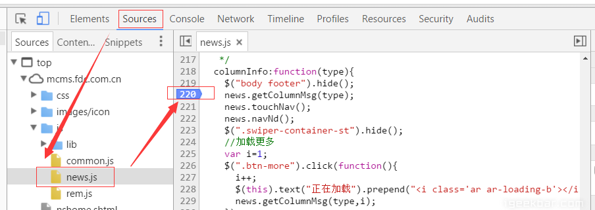图5-1 断点标注
当点击切换tab行为后，代码会在执行的断点处停下来，并把相关的数据展示一部分，此时可以在已经执行过得代码处，把鼠标放上去，即可查看相关的具体数据信息，同时可以使用右侧的功能键进行调试，在当前的代码执行区域，在调试中如果发现需要修改的地方，也是可以立即修改的，修改后保存即可生效。
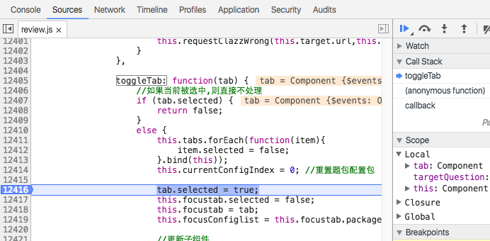图5-2 使用断点进行调试
Call Stack调用栈：当断点执行到某一程序块处停下来后，右侧调试区的 Call Stack 会显示当前断点所处的方法调用栈，从上到下由最新调用处依次往下排列，Call Stack 列表的下方是Scope Variables列表可以查看此时局部变量和全局变量的值。
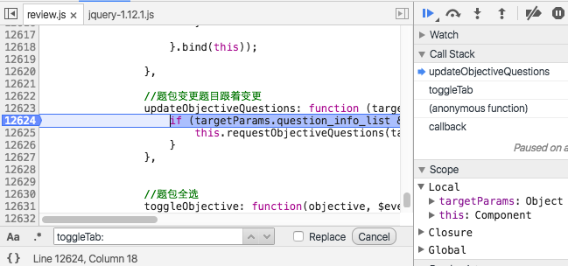图5-3 callback调用
经过css部分的编写以及JavaScript部分的调试后，最终显示效果如下所示：
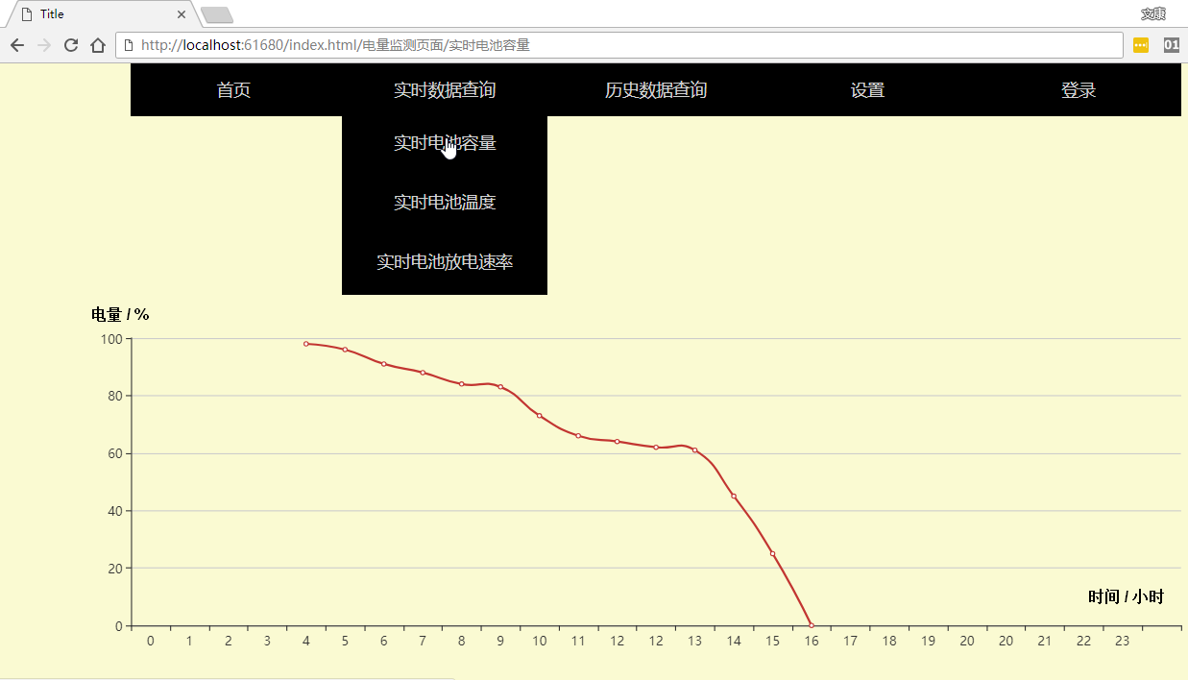
图5-4 实时电池容量查询
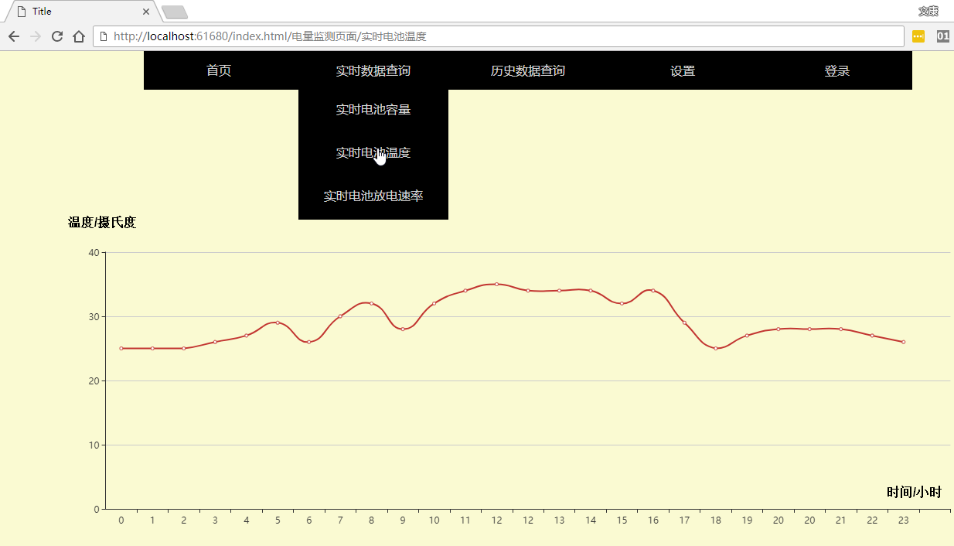
图5-5 实时电池温度查询

第6章 总结与展望

6.1 全文总结
本课题以电池电量在线检测为实验背景，对物联网通讯系统中涉及到软件，以及通讯协议等进行了介绍和运用。最终按照MQTT物联网协议，从互联网+、物联网的角度，完成了以下内容：
1、使用 Wi-Fi 通讯，采用嵌入式芯片+ ESP8266搭建了电池电量检测物联网终端。
2、使用开源 Apache Apollo MQTT 消息代理服务器实现了订阅/发布的消息代理。
3、使用 Apache Tomcat 搭建网络服务器，并开发了网络服务器，实现了对电池电量检测物联网终端的数据管理。

6.2 未来展望
工业物联网是被称为物联网的更大概念的一部分。物联网是一个智能计算机，设备和收集和共享大量数据的对象的网络。收集到的数据将发送到基于云的中央服务，并与其他数据进行汇总，然后以有用的方式与最终用户共享。物联网将增加家庭，学校，商店和许多行业的自动化程度。工业物联网将通过以更快的速度获取和获取更大量的数据，并且比以前更加高效，从而彻底改变制造业。许多创新公司已经开始通过在其工厂中利用智能互联设备来实施工业物联网。工业物联网可以极大地提高工业组织的连通性，效率，可扩展性，节省时间和成本。由于预测性维护，改进的安全性和其他运营效率，公司已经从工业物联网中受益，节省成本。 工业物联网智能设备网络使工业组织可以打破数据孤岛，将他们的所有人员，数据和流程从工厂车间连接到行政办公室。企业领导可以使用工业物联网数据来全面准确地了解他们的企业在做什么，这将有助于他们做出更好的决策。

参考文献
- 孙其博, 刘杰, 黎羴, 等. 物联网: 概念, 架构与关键技术研究综述[D]. , 2010.
- 沈苏彬, 范曲立, 宗平, 等. 物联网的体系结构与相关技术研究[J]. 南京邮电大学学报 (自然科学版), 2009, 6.
- 王保云. 物联网技术研究综述木[J]. 电子测量与仪器学报, 2009, 23(12): 1-7.
- 刘强, 崔莉, 陈海明. 物联网关键技术与应用[J]. 计算机科学, 2010, 6.
- 胡向东. 物联网研究与发展综述[J]. 数字通信, 2010, 37(2): 17-21.
- 宁焕生, 徐群玉. 全球物联网发展及中国物联网建设若干思考[D]. , 2010.
- 鲁东海, 孙纯军, 秦华. 基于物联网技术的智能变电站辅助控制与监测系统设计与应用[J]. 华东电力, 2011, 39(4): 567-571.
- 周舸, 陈智勇. 基于物联网的交通流量监测系统设计研究[J]. 计算机仿真, 2011, 28(8): 367-371.
- 刘秀菊. 基于嵌入式系统物联网的智能监测系统设计[J]. 计算机测量与控制, 2012, 20(9): 2375-2377.
- 周小波. 基于物联网技术的设施农业在线测控系统设计[J]. 太原科技大学学报, 2011, 32(3): 182-185.
- 任守纲 , 徐焕良 , 黎安, 等. 基于 RFID/GIS 物联网的肉品跟踪及追溯系统设计与实现[J]. 农业工程学报, 2010, 26(10): 229-235.
- 石军. “感知中国” 促进中国物联网加速发展[J]. 通信管理与技术, 2009, 5(2).
- 朱仲英. 传感网与物联网的进展与趋势[D]. , 2010.
- 钱志鸿, 王义君. 面向物联网的无线传感器网络综述[D]. , 2013.
- 张亚慧. 物联网环境下轻量级发布/订阅系统的设计与实现 [D][D]. 北京邮电大学, 2015.
- 周超, 陈建辉, 骆绍烨. 物联网环境下 HTTP 与 MQTT 通讯协议比较探究[J]. 莆田学院学报, 2017, 24(5): 57-60.
- 郑峰. 基于 MQTT 的云推送平台的研究及应用[D]. 杭州电子科技大学, 2016.
- 陈朴. 基于 Web 的企业统一通信终端开发套件的设计与实现[D]. 中国科学院研究生院 (沈阳计算技术研究所), 2016.
- 李华.MCS-51系列单片机实用接口技术.北京：北京航空航天大学出版社，1993.8
- 张毅刚等主编.新编MCS-51单片机应用设计.哈尔滨工业大学出版社，2004年5月
- 张永凯, 赵建平, 陶明超, 等. 基于库仑计法的锂电池电量检测[J]. 化工自动化及仪表, 2016 (2016 年 02): 191-194.
- Thangavel D, Ma X, Valera A, et al. Performance evaluation of MQTT and CoAP via a common middleware[C]//Intelligent Sensors, Sensor Networks and Information Processing (ISSNIP), 2014 IEEE Ninth International Conference on. IEEE, 2014: 1-6.
- Stanford-Clark A, Truong H L. Mqtt for sensor networks (mqtt-sn) protocol specification[J]. International business machines (IBM) Corporation version, 2013, 1.

致 谢
本文是在导师马聪老师的指导下完成的，马老师学识渊博、风趣幽默、工作认真，在我做毕业设计的这段时间，悉心指导，多次和我交流课题方向的问题和难点，使我能够顺利地完成我的课题工作。
大学四年的学习和生活让我成长了不少，也收获了很多。尤其是在做毕业设计期间，身边的室友、同学以及曾经教过我的老师们都给了我很大的帮助，他们在学习和生活上都教会了我很多，在这里我衷心地感谢他们。感谢我的父母一直以来对我学业以及生活上的支持，他们一直以来都十分信任我，尊重我，给了我很多鼓励，这是我学习上最大的动力。

